Стартовая диагностическая работа по технологии для 2 класса
Задание № 1.
Цель: определить сформированность умения устанавливать соответствие между материалом и изделием; осмысленно читать задание, осуществлять самоконтроль.
.
Рассмотри рисунок изделий.
Определи материал, из которого сделана посуда:
______________________________________________________________________
Из какого еще материала можно выполнить эти изделия? Запиши.
______________________________________________________________________
Оценка выполнения данного задания:
Максимальное количество баллов – 2
За каждый правильный ответ - 1 балл
Задание № 2.
Цель: определить сформированность умения определять последовательность изготовления изделия; осмысленно читать задание, устанавливать соответствие, осуществлять самоконтроль.
Прочитай название технологических операций. Пронумеруй порядок выполнения изделия.
- Выделение деталей. Раскрой.
- Сборка изделия.
- Разметка деталей.
- Отделка изделия.
Оценка выполнения данного задания:
Максимальное количество баллов – 2
Последовательность изготовления изделия определена верно – 2 балла
Допущена одна ошибка – 1 балл
Задание № 3.
Цель: проверка знаний правил безопасной и экономной работы на уроке; умения осмысленно читать задание, осуществлять самоконтроль.
Отметь, какие из этих правил необходимо выполнять на уроке технологии.
- Передавай ножницы товарищу кольцами вперед;
- Передавай ножницы лезвием вперед;
- Иголку держи в игольнице;
- Иголку держи за длинную нитку, продетую в ушко;
- При разметке экономно используй бумагу;
- При вырезании из бумаги отвернитесь друг от друга;
- Каждую деталь размечай на новом листе бумаги.
Оценка выполнения данного задания:
Максимальное количество баллов – 2
Отметил четыре правила – 2балла
Отметил три правила – 1 балл.
Задание № 4.
Цель: проверка умения распознавать инструменты, материалы и приспособления, осуществлять самоконтроль.
Прочитай вопросы и ответы на них. Подчеркни правильные ответы.
- Что такое шаблон?
- Материал
- Инструмент
- Приспособление
- Что является инструментом?
- Пластилин
- Ножницы
- Кисточка
- Картон
- Швейная игла
Оценка выполнения данного задания:
Максимальное количество баллов – 2
За каждый правильный ответ - 1 балл

Максимальное кол-во – 8 баллов
Высокий уровнь 8-7 баллов
Средний уровень 6-5 баллов
Низкий уровень – 4 и меньше

Промежуточная аттестация по технологии для учащихся 2 класса.
Цель работы: определить уровень усвоения программного материала по техноогии
«Высокий уровень»:
- тест и практическая работа выполнены без ошибок,
- в тесте допущена 1(или 2-3 ошибки в 7 задании), но практическая работа выполнена без погрешностей,
- тест выполнен без ошибок, но в практической работе допущены небольшие погрешности
«Средний уровень»:
- в тесте допущено 2 ошибки (или 3 в 7 задании), практическая работа выполнена с небольшой погрешностью
«Низкий уровень»:
- в тесте допущено 3 и более ошибки (или 4 в 7 задании), практическая работа выполнена с погрешностью
- в тесте нет ошибок, но практическая работа выполнена на 50%

1. Как правильно передавать ножницы?
а) кольцами вперед
б) кольцами к себе
2. Как можно размягчить пластилин?
а) разогреть на батарее;
б) разогреть на солнце;
в) разогреть теплом своих рук
3. Что можно сделать из соломы?
а) накрыть крышу;
б)сделать метлу;
в) сделать поделку
4. Оригами – это искусство
а) складывания бумажных фигурок;
б) фигурок из пластилина;
в) фигурок из глины
5. Что обозначает данная линия? _____________
а) нанести клей
б) вырезать;
в) согнуть;
6) Установи правильную последовательность выполнения изделия «Рыбки»
в технике оригами (укажи цифрами):
____а) Сложить форму заданной поделки по схеме.
____б) Прочитать условную схему обозначения порядка работы.
____в) Вырезать из бумаги квадрат.
7. Установите соответствие:
Инструмент | Назначение инструмента
Циркуль | Вязание
Линейка | Шитье
Пяльцы | Построение окружности
Крючок | Вышивание
Иголка | Измерение длины
Творческая работа оригами «Птица»

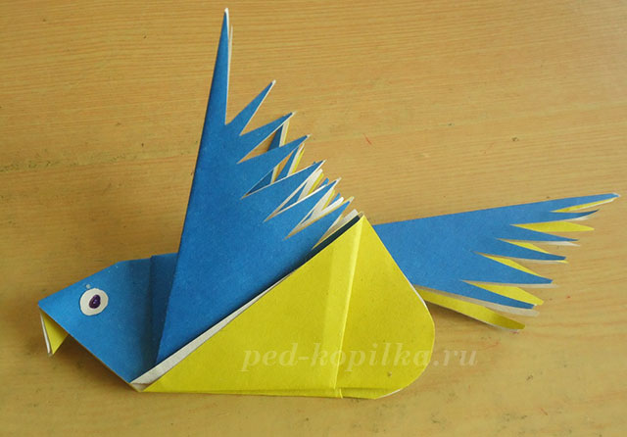

Итоговая аттестация по технологии за курс 2 класса

№ задания | Проверяемые умения | Баллы
1 | Умение раскрывать понятие «технология». | 1
2 | Умение перечислять материалы. | 1
3 | Умение оценивать правильность поведения при работе с аппликацией из бумаги. | 1
4 | Умение оценивать правильность поведения при работе за компьютером. | 1
5 | Умение раскрывать понятие «шаблон». | 1
6 | Умение связывать понятие с его определением. | 1
7 | Умение связывать понятие с его определением. | 1
8 | Умение оценивать правильность поведения при подготовке пластилина к работе. | 1
9 | Умение выбирать инструменты при работе с пластилином. | 1
10 | Умение раскрывать понятие «материалы», «инструменты». | 1
11 | Умение определять материалы по их свойствам | 1
12 | Умение называть предмет по его признакам. | 1
13 | Умение устанавливать правильную последовательность выполнения изделия в технике аппликации. | 1
14 | Знание пословиц о труде. | 1

Критерии оценивания работы

Высокий уровень 14-13 б.
Средний уровень 12-7 б.
Низкий уровень 7 б.

Дата___________Класс_________
Фамилия, имя ______________________________________

Часть А
1. Технология – это:
а) знания о технике;
б) последовательность операций по обработке материала для изготовления изделия;
в) техническая характеристика изделия.
2. Выбери материалы, из которых можно изготовить изделия:
а) игла;
б) глина;
в) бумага;
г) ножницы;
д) цветной картон;
е) клей.
3. При изготовлении аппликации из цветной бумаги
а) детали склеиваются;
б) детали сшиваются;
в) детали сколачиваются гвоздями.
4. При работе за компьютером делай перерыв:
а) через каждый час;
б) через каждые 15 минут;
в) через каждые 5 минут.
5. Шаблон – это:
а) инструмент;
б) материал;
в) приспособление.
6. Как называется изображение детали или изделия на листе бумаги с обозначением всех необходимых для его изготовления размеров?
а) технический рисунок;
б) эскиз;
в) чертёж.
7. Оригами – это…
а) блюдо японской кухни;
б) техника складывания из бумаги;
в) японский национальный костюм.
8. Как можно размягчить пластилин?
а) горячей водой
б) разогреть теплом своих рук;
в) подождать некоторое время.
9. Выбери инструменты для работы с пластилином:
а) стеки;
б) посуда с водой;
в) подкладная доска;
г) ножницы.
Часть В
10. Закончи высказывания о материалах и инструментах:
То, из чего изготавливают изделия, - это…

То, чем работают, - это…

11. Узнай и запиши названия материалов по их свойствам:
а) гладкая, тонкая, мнётся, складывается, не тянется, разноцветная - это…

б) плотный, плохо гнётся, не мнётся, не тянется, служит фоном для аппликации – это…

в) разноцветный, при нагревании размягчается, пластичный – это...

12. Подумай, о каком инструменте идёт речь? Напиши ответ______________________
– Этот инструмент нужно передавать своему товарищу, держа его за лезвие.
– Во время работы с ним нельзя отвлекаться и размахивать им.
– На столе этот инструмент должен лежать с сомкнутыми лезвиями.

13. Установи правильную последовательность выполнения изделия в технике аппликации:

Разметить детали по шаблону.
Составить композицию.
Вырезать детали.
Наклеить на фон.

14.Напиши пословицу о труде._______________________________________________
_________________________________________________________________

